національний університет “Львівська Політехніка”

Берегуляк Олена Романівна

УДК 004.932

Інформаційні технології обробки зображень на основі двопараметричної трикутної норми та нечіткої логіки

05.13.06 – інформаційні технології

Автореферат
дисертації на здобуття наукового ступеня
кандидата технічних наук

Львів – 2009
Дисертацією є рукопис

Робота виконана у Фізико-механічному інституті ім. Г.В. Карпенка Національної академії наук України

Науковий керівник: доктор технічних наук, професор
Воробель Роман Антонович,
Фізико-механічний інститут ім. Г.В. Карпенка Національної академії наук України,
завідувач відділу “Обчислювальних методів і систем перетворення інформації”

Офіційні опоненти: доктор технічних наук, професор
Лукін Володимир Васильович
Національний аерокосмічний університет ім. М.Є. Жуковського "Харківський авіаційний інститут" Міністерства освіти і науки України,
професор кафедри прийому, обробки і передачі сигналів

доктор технічних наук, професор
Тимченко Олександр Володимирович
Національний університет "Львівська політехніка" Міністерства освіти і науки України,
професор кафедри телекомунікацій

Захист відбудеться « » 2009 р. о год. на засіданні спеціалізованої вченої ради Д.35.052.14 Національного університету «Львівська політехніка» (79031, м. Львів, вул. С. Бандери, 28а, ауд. 807, корпус V).

З дисертацією можна ознайомитись у бібліотеці Національного університету «Львівська політехніка» (79031, м. Львів, вул. Професорська, 1).

Афтореферат розісланий « » 2009 р.

Вчений секретар
спеціалізованої вченої ради,
к.т.н., доцент А.Є. Батюк
Загальна характеристика роботи
Актуальність теми. Проблема реєстрації, опрацювання, зберігання та передачі інформації, що подається у виді цифрових зображень, пов’язаних зі задачами різної фізичної природи, в умовах невизначеності, неточності та розмитості даних на сьогодні є однією з ключових в теорії та практиці розробки інформаційних систем. Для її вирішення існує ряд підходів, що об’єднані поняттям “м’які обчислення”, одним з найважливіших елементів яких є нечітка логіка. Своєю появою нечітка логіка завдячує Лотфі Заде, а подальший розвиток отримала у працях таких вчених як Е. Мамдані, М. Сугено, Р. Белман, Б. Коско. Зокрема, значний внесок у розвиток теорії трикутних норм, як основи побудови нечітких зв’язок, внесли Ц. Алсіна, Л. Валверде, Е. Клемент, Ц.-Г. Лінг, Р. Месьяр, Е. Пап, А. Склар, E. Тріллас, Б. Швейзер.
Чільне місце в обробці цифрових зображень займає задача покращання їх якості, що зумовлює необхідність попередньої обробки зображень перед їх класифікацією та аналізом, при розпізнаванні образів і прийнятті рішень. Розглядаючи покращання зображення як поліпшення його візуальної якості через збільшення розрізнення деталей і підвищення детальності в цілому, слід зазначити такі їх найпоширеніші методи як підсилення контрасту, усунення шумів зі зображень, а також методи виділення країв на зображенні, розвиток яких пов’язаний з роботами У. Претта, Р. Гонзалеза, Л. Ярославського, Р. Отена, Р. Фігайредо, І. Собела, Дж. Превітт, Й. Канні, І. Айзенберга, В. Нестерука, Н. Порфир’євої. Водночас при аналізі зображень актуальною є задача розпізнавання геометричних фігур на зображенні, зокрема виявлення аналітичних кривих, розв’язанню якої присвячені роботи П. Хафа, Р. Дуди, П. Харта, Л. Шапіро. Оскільки зображення за своєю природою містить деяку нечіткість, пов’язану як з втратою інформації при представленні тривимірних об’єктів двовимірним зображенням, так і з неясністю та нечіткістю у деяких визначеннях, які трактують елементи їх об’єктів, то доцільним є використання теорії нечітких множин і нечіткої логіки в обробці та аналізі зображень, яку започаткували та розвивали Л. Деш, Р. Кінг, Л. Коші, В. Машталір, С. Пал, І. Пітас, Г. Рампоні, Ф. Руссо, І. Сіроджа, А. Соколов, Х. Тіжуш, Ф. Фарбіз, Й. Хен, В. Чатіс, Х. Ченг, Б. Четтерджі.
Значний вклад в сучасний розвиток обробки та аналізу цифрових зображень внесли українські вчені Т. Вінцюк, Р. Воробель, В. Грицик, О. Івахненко, М. Кириченко, Б. Русин, М. Шлезінгер, Є. Путятін, О. Ахметшин, В. Лукін, Ю. Шабанов-Кушнаренко та багато інших. Запропоноване Р. Вороблем визначення узагальненого контрасту зображень, як складової оцінки якості, дає можливість адаптувати автоматичну систему аналізу зображення залежно від характеристики її сенсора. Однак, не зважаючи на те, що методи й алгоритми цифрової обробки та аналізу зображень щораз то більшою мірою стають невід’ємним елементом процесів технічної діагностики, все ще недостатньо розвинуті системи та методи, що враховують неточність інформації, яка міститься в зображенні, та інтуїтивне уявлення людини про оптимальність перетворення зображень. Тому розроблення методів та інформаційних технологій перетворення і аналізу цифрових зображень на основі теорії трикутних норм та нечіткої логіки є актуальною науковою задачею.
Зв’язок роботи з науковими програмами, планами і темами. Наукові та практичні результати дисертаційної роботи отримані при виконанні таких науково-дослідних робіт у відділі “Обчислювальних методів та систем перетворення інформації” Фізико-механічного інституту ім. Г.В. Карпенка НАН України:
- НД-22/236 “Створення математичних моделей фізичних явищ на базі теорії апроксимації, покращання зображень та розпізнавання образів ” (№ держ. реєстр. 0102U002668) – автором запропоновано та обґрунтовано S-подібну функцію нечіткої належності дійсного додатнього степеня, розроблено методи пониження впливу шуму на основі фільтрів нечіткого управління;
- НД-22/308 “Створення інтелектуальних інформаційних технологій розпізнавання дефектності об’єктів та аналізу їх геометричних параметрів” (№ держ. реєстр. 0105U004306) – автором вдосконалено метод оптимізації функції нечіткої належності на основі критерію максимуму нечіткої ентропії через застосування двопараметрової оптимізації, запропоновано і обґрунтовано нову двопараметричну трикутну норму та відповідну їй конорму;
- НД-22/3.6 “Розроблення інтелектуальних інформаційно-діагностичних технологій для оцінювання дефектності об’єктів за їх рентгенографічними зображеннями” (№ держ. реєстр. 0108U004278) – автором встановлено взаємозв’язок між нечіткою логікою та кількісною оцінкою узагальненого контрасту зображень через трикутні s-норми;
- НДР-2.8/300 “Pозробка та впровадження комплексів цифрової обробки, аналізу та зберігання зображень, одержаних при дефектоскопії об’єктів підвищеної небезпеки методами капілярного, магнітного та радіаційного контролю для визначення їх технічного стану, залишкового ресурсу та паспортизації” (№ держ. реєстр. 0107U009824) – автором розроблено та реалізовано методи перетворення зображень за параметрами локальних областей при їх попередній обробці, а також модифікації перетворення Хафа з використанням нечіткої логіки;
- МНД-22/333 “Комп’ютеризована система обробки та аналізу цифрових зображень, отриманих при електронно-променевому зварюванні” (№ держ. реєстр. 0105U007989) – автором розроблено та реалізовано метод підвищення контрасту зображень ліній стику об’єктів на основі нечіткої логіки.
Метою роботи є побудова інформаційних технологій перетворення і аналізу цифрових зображень на основі двопараметричної трикутної норми та нечіткої логіки.
Для досягнення поставленої мети необхідно вирішити такі задачі:
- Провести аналітичний огляд методів опрацювання цифрових зображень щодо поліпшення їх якості, кількісної оцінки контрасту, фільтрації шумів та виділення прямих країв об’єктів, проаналізувати їх можливості, переваги та недоліки, обґрунтувати вибір теорії трикутних норм та нечіткої логіки як основи створення ефективних методів обробки та аналізу цифрових зображень;
- Дослідити можливість побудови нових параметричних t-норм і відповідних t-конорм, проаналізувати їх властивості, встановити взаємозв’язок між нечіткою логікою та кількісною оцінкою узагальненого контрасту зображень через трикутні s-норми;
- Вдосконалити методи підвищення контрасту цифрових зображень через оптимальні перетворення з використанням нечіткої логіки;
- Побудувати нові методи фільтрації шуму на зображенні, що базуються на управлінні засобами нечіткої логіки;
- Вдосконалити метод розпізнавання прямих країв об’єктів та ліній на багатоградаційному зображенні на основі перетворення Хафа.
Об’єктом дослідження є процеси перетворення та опрацювання цифрових зображень.
Предметом дослідження є методи перетворення та аналізу цифрових зображень з метою кількісного оцінювання узагальненого контрасту зображень, покращання їх якості та підвищення точності розпізнавання на основі двопараметричної трикутної норми та нечіткої логіки.
Методи дослідження. Дослідження, проведені у роботі, ґрунтуються на: теорії трикутних норм (для побудови, обґрунтування та дослідження властивостей нової параметричної норми, а також для встановлення взаємозв’язку між нечіткою логікою та кількісною оцінкою узагальненого контрасту зображень); теорії нечітких множин та нечіткої логіки (для поліпшення якості зображень, розроблення методу контролю підсилення контрасту, вдосконалення методу пониження впливу шуму на зображеннні); методах обробки сигналів та розпізнавання образів (для модифікації перетворень Хафа при виділенні прямих країв об’єктів та ліній на зображенні); методах теорії контрастності зображень (для підвищення контрасту зображення у нечіткій області); основах теорії алгоритмів, прикладного програмування та математичного моделювання.
Наукова новизна отриманих результатів.
- Вперше побудовано і обґрунтовано нову трикутну t-норму, яка узагальнює ряд відомих трикутних t-норм і через двопараметричну реалізацію дає змогу керувати властивостями нечітких логічних зв’я́зок, що підвищує їхню гнучкість та адаптивність через розширення функціональних можливостей. Вперше встановлено взаємозв’язок між нечіткою логікою та кількісною оцінкою узагальненого контрасту зображень через трикутні s-норми, що дало змогу створити нові можливості застосування трикутних норм та нечіткої логіки для кількісної оцінки якості зображень, які сприяють ефективній реалізації інтелектуальних систем автоматичного аналізу зображень.
- Вперше запропоновано S-подібну функцію нечіткої належності дійсного додатнього степеня зі змінною вузловою точкою, що дало змогу розширити функціональні можливості глобальних перетворень зображень з метою зміни їх контрасту. Вдосконалено метод підсилення контрасту зображень з використанням нечіткої логіки, зокрема через визначення локального контрасту у нечіткій області та застосування у ній методів нерізкого маскування, а також використання при відновленні безпосереднього переведення зображення у просторову область, що дало змогу ефективно керувати підсиленням контрасту зображень. Розвинуто метод нечіткої гіперболізації гістограми, через використання нової S-подібної функції нечіткої належності типу перетворень Ейлера, що дало змогу забезпечити підсилення розрізнення як при великих так і при малих значеннях рівнів сірого елементів зображення.
- Вдосконалено метод оптимізації функції нечіткої належності на основі критерію максимуму нечіткої ентропії напівтонового зображення через застосування оптимізації за двома параметрами, що дало змогу досягнути вищих значень узагальненого контрасту перетвореного зображення при одночасному збереженні дрібних деталей і робить ці зображення більш інформативними та прийнятними для подальшого аналізу.
- Вдосконалено методи зменшення впливу шуму на зображенні, які базуються на управлінні за допомогою нечіткої логіки, через використання мультиплікативної моделі зображення, що дало змогу зменшити спотворення країв та керувати ітеративною процедурою через параметр управління.
- Вдосконалено метод розпізнавання прямих країв об’єктів та ліній на багатоградаційному зображенні з використанням перетворення Хафа та нечіткої логіки, який на відміну від відомих використовує локальний контраст зображення, що дає змогу збільшити точність встановлення положення лінії.
Практичне значення одержаних результатів. Теоретичні та експериментальні результати, отримані в дисертаційній роботі, впроваджено при науково-технічних дослідженнях, які проводилися у Інституті електрозварювання ім. Є.О. Патона НАН України при розробці програмного комплексу для виділення траєкторії електронно-променевого зварювання стику лап бурових доліт та у Фізико-механічному інституті ім. Г.В. Карпенка НАН України при розробці автоматизованих систем “ОБРАЗ-Д1”, “ОБРАЗ-Д2”, “ОБРАЗ-Д3” обробки та аналізу зображень, що формуються при неруйнівному контролі якості виробів і матеріалів.
Особистий внесок здобувача. Основні наукові результати теоретичних і практичних досліджень, викладені в дисертації, одержані автором особисто. У працях, опублікованих у співавторстві, автору належать: [1, 15] – введення та обґрунтування S-подібної функції нечіткої належності дійсного додатнього степеня, [2, 6, 17, 20, 21, 22] – розробка та вдосконалення методів підвищення контрасту зображень на основі нечіткої логіки, [13] – реалізація двопараметричної оптимізації функції нечіткої належності для переведення в нечітку область, [14] – реалізація методу фільтрації шумів зі зображення на основі нечіткої логіки при мультиплікативній моделі зображення, [4] – реалізація методу виділення країв на зображенні, [19] – реалізація методів покращання зображення на основі гістограм параметрів локальних областей, [5] – розробка методу виділення ліній на багатоградаційному зображенні методом Хафа, [9, 10, 11, 16] – розробка методів попередньої обробки зображень та метрологічного масштабування у системах автоматизованої обробки зображень, [12] – розробка методів виділення країв калібрувального еталону на рентгенівському зображенні, [7, 23] – встановлення властивостей нової двопараметричної трикутної норми, [8, 18] – дослідження зв’язку між теорією трикутних норм та узагальненим контрастом зображення.
Апробація результатів. Основні наукові і практичні результати роботи представлено та обговорено на таких науково-технічних конференціях:
The Eight International Conference on Artificial intelligence and Soft Computing ICAISC’2006, Zakopane, Poland; International Workshop on Inductive Modelling IWIM’2007, Prague, Czech Republic; 1st, 2nd Polish and International PD Forum-Conference on Computer Sciense PD FCCS’2005 Bronisławów and PD FCCS’2006 Smardzewice, Poland; VI Central European Conference “Numerical Methods and Computer Systems in Automatic Control and Electrical Engineering” 2005, Częstochowa, Poland; Четвертій Міжнародній науково-технічній конференції “Інтелектуальні та багатопроцесорні системи ІБС'2003”, Дивноморське, Росія; Міжнародній конференції з індуктивного моделювання ”МКІМ–2002”, м. Львів; Восьмій Всеукраїнській міжнародній конференції “Оброблення сигналів і зображень та розпізнавання образів”, УкрОбраз-2006, м. Київ; VIII та XIV міжнародних конференціях з автоматичного управління “Автоматика–2001”, м. Одеса та “Автоматика-2007”, м. Севастополь; X-XІІІ Міжнародних науково-технічних конференціях ЛЕОТЕСТ 2005-2008, Львів-Славське; XVI-XIX відкритих науково-технічних конференціях молодих науковців і спеціалістів ФМІ ім. Г.В. Карпенка НАН України "КМН-2001", “КМН-2003”, “КМН-2005”, “КМН-2007”, м. Львів.
Публікації.
Результати дисертаційної роботи опубліковані в 26 наукових працях, у тому числі 17 статей у журналах та збірниках, 12 з яких у фахових виданнях згідно переліку ВАК України, та 9 праць у матеріалах та тезах конференцій.
Структура і обсяг роботи.
Дисертація складається зі вступу, п’яти розділів, списку використаних джерел (166 найменувань) та додатків. Робота містить 149 сторінок основного тексту. Загальний обсяг дисертації – 182 сторінки. Робота ілюструється 69 рисунками та 6 таблицями.
Основний зміст роботи
У вступі обґрунтовано актуальність дисертаційної роботи, сформульовано мету, задачі, об’єкт та предмет досліджень, розкрито наукову й практичну цінність отриманих результатів, наведено відомості про публікації та апробацію роботи.
У першому розділі наведено огляд і порівняльний аналіз теоретичних результатів і практичних робіт, присвячених обробці та аналізу цифрових зображень з метою покращання їх якості. Зокрема методів підсилення контрасту зображень, методів усунення шумів зі зображень, методів виділення країв на зображенні, методів виділення прямих країв об’єктів та ліній. Зазначено основні переваги і недоліки існуючих методів. Встановлено, що закладені в теорії нечітких множин можливості працювати з приблизною, невизначеною наперед інформацією роблять її придатною до обробки та аналізу даних за зображенням, оскільки обробка зображень за своєю природою містить невизначеність пов’язану як з втратою інформації при представленні тривимірних об’єктів двовимірним зображенням, так і з неясністю та нечіткістю у деяких визначеннях.
Зазначено, що одним з характерних недоліків більшості методів обробки зображень є той, що в них не використовується оцінка оптимальності проведених перетворень. Саме нечітка логіка пропонує ефективні засоби для об’єктивного та автоматичного визначення оптимальних перетворень зображень з метою покращання їх якості, спираючись на використання кількісної оцінки функції належності при обробленні конкретного зображення.
Проведено огляд стану розвитку теорії трикутних норм, які на сучасному етапі розвитку теорії нечітких множин та нечіткої логіки відіграють важливу роль як основа побудови нечітких зв’я́зок, а отже є важливим елементом нечіткого виводу. Таким чином, актуальним є подальший розвиток теорії трикутних норм з метою використання їх в розробці інтелектуальних систем.
Зазначено роль м’яких обчислень, та нечіткої логіки, як важливої їх складової, що завдяки гранулюванню інформації та обчисленням зі словами, є корисними у вигляді більшої загальності та відповідності моделі дійсності при розробці інформаційних систем. Це й зумовило вибір напряму досліджень, формулювання мети й задач дисертаційної роботи.
Другий розділ роботи присвячено розвитку теорії трикутних норм. Побудовано і обґрунтовано нову трикутну t-норму та відповідну їй t-конорму, які узагальнюють ряд відомих трикутних t-норм та t-конорм, таких як алгебраїчна, Швейзера-Склара, Ягера, і через двопараметричну реалізацію дають змогу керувати властивостями нечітких логічних зв’я́зок, що підвищує їхню гнучкість та адаптивність через розширення функціональних можливостей. Ця норма описується виразом
$T_{a,p}^{\text{gen}}(x,y)={\left\{\text{max}\left(1−{\left[{\left(1−x^{a}\right)}^{p}+{\left(1−y^{a}\right)}^{p}\right]}^{1/p},0\right)\right\}}^{1/a}$ (1)
з областю визначення $\left[0,1\right]×\left[\text{0, 1}\right]$, $p∈[0,∞)$, $a∈\left(−∞,∞\right)$.
Доведено ряд тверджень і теорем, зокрема:
Твердження 1. $∀x,y∈[0,1]$ $T_{a,p}^{\text{gen}}(x,y)∈[0,1]$.
Твердження 2. Якщо $x=0$, то $∀y∈X T_{a,p}^{\text{gen}}(x,y)=0$.
Теорема 1. Функція (1) $T_{a,p}^{\text{gen}}\left(x,y\right)$ є t-нормою, оскільки $T_{a,p}^{\text{gen}}\left(x,y\right)$ комутативна, асоціативна, монотонна та справджується крайова умова $T_{a,p}^{\text{gen}}\left(x,1\right)=x$.
Доведено також такі властивості нової норми (1) як:
- $T_{a,p}^{\text{gen}}\left(x,y\right)$ є архімедовою, ($T_{a,p}^{\text{gen}}\left(x,y\right)$ неперервна, $∀x∈\left(0,1\right) T_{a,p}^{\text{gen}}\left(x,x\right)<x$);
- $T_{a,p}^{\text{gen}}\left(x,x\right)$ є неспадною функцією від $p$;
- $T_{a,p}^{\text{gen}}\left(x,x\right)$ є незростаючою функцією від $a$.
За аналогією із запропонованою трикутною нормою (1) означено таку нову двопараметричну t-конорму, яка описується функцією
$S_{a,p}^{\text{gen}}(x,y)=1−{\left\{\text{max}\left(1−{\left[{\left(1−{\left(1−x\right)}^{a}\right)}^{p}+{\left(1−{\left(1−y\right)}^{a}\right)}^{p}\right]}^{1/p},0\right)\right\}}^{1/a}$, (2)
з областю визначення $\left[0,1\right]×\left[0,1\right]$. Зауважено, що $S_{a,p}^{\text{gen}}\left(x,y\right)$ є дуальною до $T_{a,p}^{\text{gen}}\left(x,y\right)$. Оскільки $0≤x≤1 ∧ 0≤y≤1$, то $∃ z,w∈\left[0,1\right] z=1−x, w=1−y$, тоді $S_{a,p}^{\text{gen}}(x,y)$ можна записати у вигляді
$S_{a,p}^{\text{gen}}(x,y)=1−T_{a,p}^{\text{gen}}(z,w)$. (3)
Це подання дає змогу перенести певні властивості $T_{a,p}^{\text{gen}}\left(x,y\right)$ на $S_{a,p}^{\text{gen}}\left(x,y\right)$.
На рис. 1 наведено графіки t-норми (1) та s-норми (2) при різних значеннях параметрів a та p.

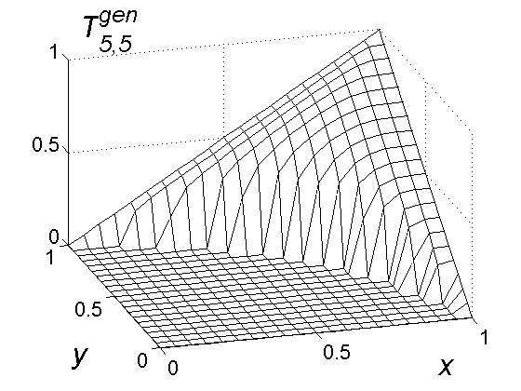 | 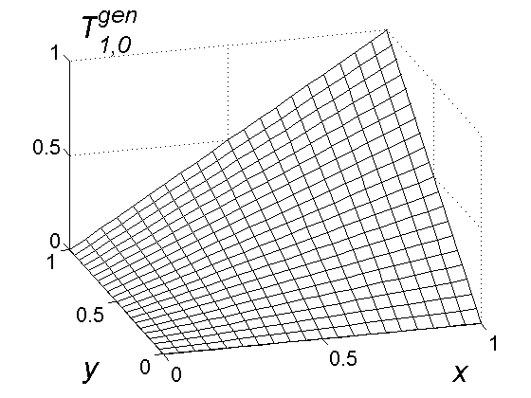 | 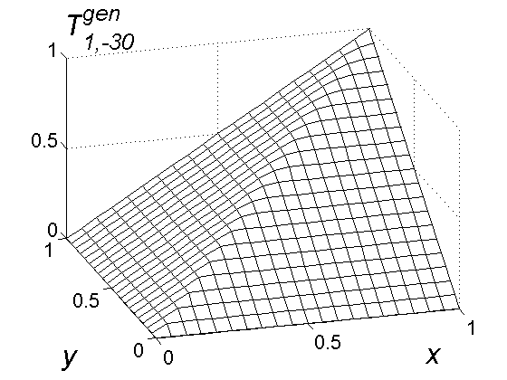
а) | б) | в)
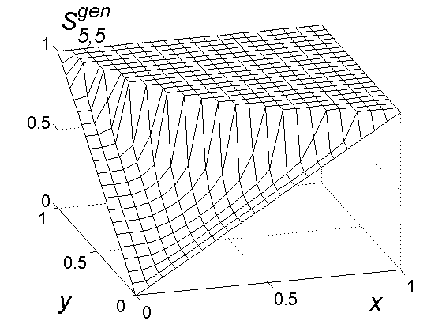 | 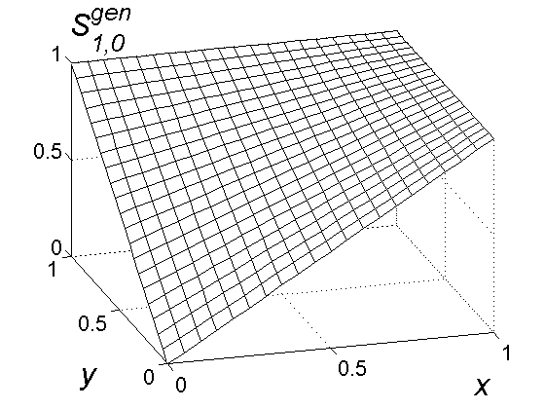 | 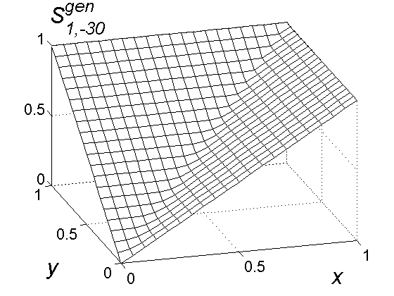
г) | ґ) | д)
Рис. 1. Графіки t-норми $T_{5,5}^{\text{gen}}$ – а); $S_{5,5}^{\text{gen}}$ – г); $T_{1,0}^{\text{gen}}$ – б); $S_{1,0}^{\text{gen}}$ – ґ); $T_{1,−\text{30}}^{\text{gen}}$ – в); $S_{1,−\text{30}}^{\text{gen}}$ – д).
Побудована t-норма $T_{a,p}^{\text{gen}}\left(x,y\right)$ (1) має такі функціональні властивості:
- за умови $a=1$ вона зводиться до норми Ягера
$T_{p}^{Y}(x,y)=\text{max}\left(1−{\left({\left(1−x\right)}^{p}+{\left(1−y\right)}^{p}\right)}^{1/p},0\right)$;
- за умови $p=1$ вона зводиться до норми Швейзера-Склара
$T_{a}^{\text{SS}}(x,y)={\left(\text{max}\left(x^{a}+y^{a}−1,0\right)\right)}^{1/a}$;
- за умови $a=1$ та $p=1$ вона зводиться до норми Лукасевича
$T_{Ł}(x,y)=\text{max}(x+y−1,0)$
- за умови $a=0$ та $p=1$ зводиться до алгебраїченої норми $T_{P}(x,y)=x⋅y$.
Доведено, що функція $t_{{}_{m}}\left(x\right)=e^{−{\left(1−x^{a}\right)}^{p}}$ є мультиплікативним генератором нечіткої t-норми (1). Оскільки, мультиплікативний та адитивний генератори пов’язані співвідношенням $t\left(x\right)=e^{−t_{a}(x)}$, то $t_{a}\left(x\right)={\left(1−x^{a}\right)}^{p}$. Враховуючи співвідношення $s_{m}\left(x\right)=t_{m}\left(1−x\right)$ та $s_{a}\left(x\right)=t_{a}\left(1−x\right)$, отримано вирази для мультиплікативного $s_{m}\left(x\right)=e^{−{\left(1−{\left(1−x\right)}^{a}\right)}^{p}}$ та адитивного $s_{a}\left(x\right)={\left(1−{\left(1−x\right)}^{a}\right)}^{p}$ генераторів s-норми (2).
Оцінюючи якість зображення, зазначено, що одним із основних компонент такої оцінки є контраст. Оскільки контраст можна подати як кількісну оцінку реакції системи сприйняття зображення у процесі його аналізу, виникає потреба дослідження підходів до визначення узагальненого контрасту зображення на основі контрасту його елементів. У відповідності з теорією контрастності зображень Р. Воробля модуль контрасту у сукупності з множиною $L$ рівнів сірого елементів зображення має утворювати метричний простір, бо для нього повинні виконуватися три аксіоми:
а) аксіома рівності $\left|C(L_{1},L_{2})\right|=0$ тоді і тільки тоді, коли $L_{1}=L_{2}$; (4)
б) аксіома симетрії $\left|C(L_{1},L_{2})\right|=\left|C(L_{2},L_{1})\right|$; (5)
в) аксіома трикутника $\left|C(L_{1},L_{2})\right|≤\left|C(L_{1},L_{0})\right|+\left|C(L_{0},L_{2})\right|$. (6)
Теорема 2. Вираз на основі генератора $u_{a}(x)=x^{p}$
$C(x,y)=\text{sign}(x^{p}−y^{p})⋅\left|{\left|x^{p}−y^{p}\right|}^{1/p}\right|$, (7)
де $p>0$, є функцією контрасту і його модуль задовольняє умови (4)-(6).
Для визначення узагальненого контрасту зображення потрібно знати спосіб аналітичного визначення операції додавання контрастів двох пар елементів. Така операція має задовільняти умові рівності суми контрастів на двох послідовних переходах $L_{1}→L_{0}→L_{2}$:
$C(L_{1},L_{2})=C(L_{1},L_{0})\overset{˘}{+}C(L_{0},L_{2})$, (8)
де $\overset{˘}{+}$ означає спосіб додавання двох контрастів.
Теорема 3. Вираз на основі s-норми (трикутної t-конорми) Ягера
$C(x,z)=\text{sign}\left(\text{sign}\left(C(x,y)\right){\left|C(x,y)\right|}^{p}+\text{sign}\left(C(y,z)\right){\left|C(y,z)\right|}^{p}\right)×$
$\text{min}\left(\left|{\left|\text{sign}\left(C(x,y)\right){\left|C(x,y)\right|}^{p}+\text{sign}\left(C(y,z)\right){\left|C(y,z)\right|}^{p}\right|}^{1/p}\right|,1\right)$, (9)
якщо x, y, z $∈[0,1]$, є аналітичним виразом додавання двох контрастів вигляду (7) за правилом, що відповідає вимозі (8). Ця теорема засвідчує зв’язок між контрастом та нечіткою логікою через трикутні норми.
Знаючи правило додавання двох контрастів (9) та використовуючи відомий підхід знайдено вираз для визначення узагальненого контрасту зображення у разі адаптації до рівня сірого $x_{0}$ елементів зображення:
$C_{\text{gen}}^{p}=\frac{1}{2}\int_{0}^{\text{XMAX}}{\left|\left|\sqrt[p]{2\left|\left(x^{p}−x_{0}^{p}\right)\right|}\right|+1−\left|\left|\sqrt[p]{2\left|\left(x^{p}−x_{0}^{p}\right)\right|}\right|−1\right|\right|h\left(x\right)\text{dx}}$, (10)
де $h(x)$ – функція густини розподілу рівнів сірого зображення, $0<x<\text{XMAX}$, $\text{XMAX}=2^{n}−1$, n – кількість біт, якими передається рівень сірого піксела. На рис. 2 і 3 проілюстровано вигляд функції модуля контрасту (7) та модуля суми двох контрастів (9) за наявності різних значень параметра p. Експериментальними дослідженнями підтверджується монотонність зростання узагальненого контрасту $C_{\text{gen}}^{p}$ зі збільшенням величини p. Запропонований підхід підтвердив взаємозв’язок методу визначення контрасту зображення з фундаментальними основами нечіткої логіки через трикутні s-норми (t-конорми).
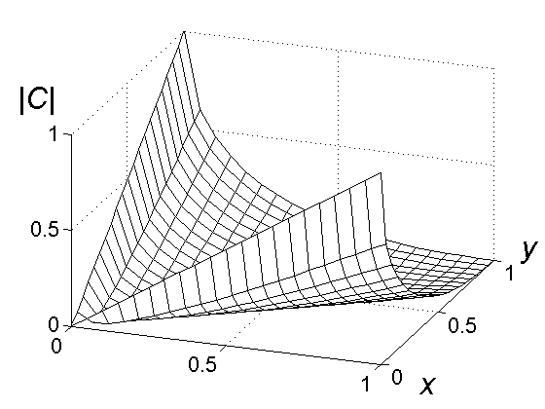 | 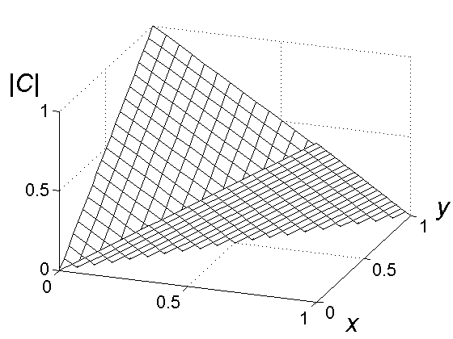 | 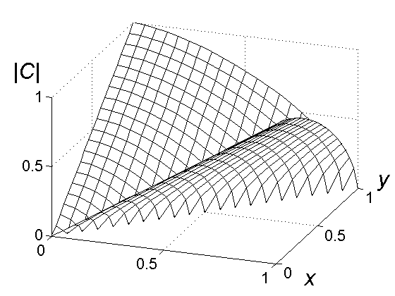
a | б | в
Рис. 2. Графіки модуля контрасту (7) за різних значень параметра p: а) p=0.5;
б) p=1; в) p=1.5.
Рис. 3. Графіки модуля суми контрастів $C_{\text{ij}0}$ (9) за різних значень параметра p: а) p=0.5; б) p=1; в) p=1.5.
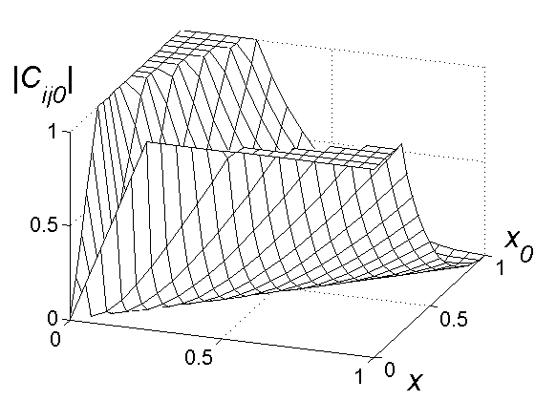 | 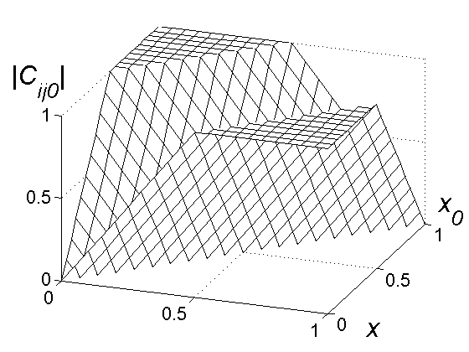 | 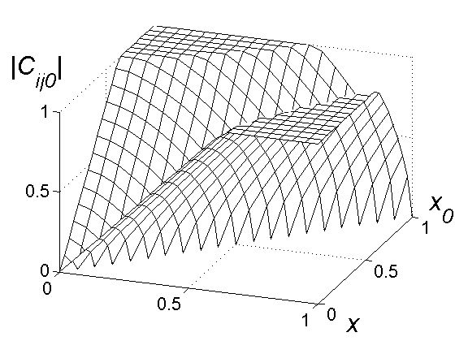
a) | б) | в)
У третьому розділі розглянуто методи покращання якості цифрових зображень з використанням нечіткої логіки, зокрема методи підвищення контрасту зображень та методи зменшення впливу шумів на зображені.
Узагальнена структура алгоритму підвищення контрасту зображень з використанням нечіткої логіки складається з таких етапів:
а) переводимо зображення з просторової області до нечіткої області;
б) підсилюємо локальні контрасти зображення у нечіткій області;
в) відновлюємо поліпшене зображення через його переведення з нечіткої області до просторової області. Для переведення зображення з просторової області до нечіткої запропоновано і обґрунтовано функцію нечіткої належності дійсного додатнього степеня ($α>0$):
$μ_{X}^{(α)}(x;a,b,c)=\begin{aligned}\left\{0 , \text{якщо} x≤a, | \right.\left\{\frac{(x−a)^{α}}{(b−a)^{α−1}(c−a)} , \text{якщо} a<x≤b, | \right.\left\{1−\frac{(c−x)^{α}}{(c−b)^{α−1}(c−a)} , \text{якщо} b<x≤c, | \right.\end{aligned}$ (11)
Вибір параметрів а і с базується на властивостях гістограми зображення. Параметр b вибирається з міркувань отримання максимуму нечіткої ентропії:
$H_{\text{max}}(X;a,b_{\text{opt}},c)=\text{max}\left\{H(X;a,b,c |L_{\text{min}}≤a<b<c≤L_{\text{max}})\right\},$
де $H(x)=\frac{1}{\text{NM}}\sum_{i=1}^{N}{\sum_{j=1}^{M}{S_{n}\left(μ_{X}(x_{\text{ij}})\right)}}$ – ентропія нечіткої множини,
$S_{n}(μ_{X}(x_{\text{ij}}))=−μ_{X}(x_{\text{ij}}){\text{log}}_{2}μ_{X}(x_{\text{ij}})−\left(1−μ_{X}(x_{\text{ij}})\right){\text{log}}_{2}\left(1−μ_{X}(x_{\text{ij}})\right),$ функція Шеннона, $i=\overline{1,N}, j=\overline{1,M}$, а $N,M$– розміри зображення в кількостях елементів.
На рис. 4 наведено графіки функції належності для значень параметра $α$ від 1 до 5 з кроком 0,5. Застосування функції нечіткої належності дійсного додатнього степеня дало змогу реалізувати керованість підсиленням контрасту перетворених зображень, чим розширено можливості та ефективність обробки зображень.
Запропоновано використовувати на етапі фазифікації функції нечіткої належності типу (11), де $α<1$. Також розширено функціональні можливості вибору вузла “$b$” функції належності через використання степеневого перетворення функції нечіткої належності
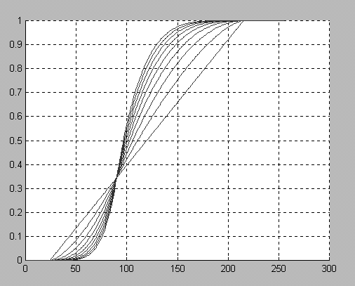
Рис. 4 Функції нечіткої належності ($a=\text{24}$, $b=\text{90}$, $c=\text{215}$).
$μ∗(x)={\left[μ(x)\right]}^{β}$, (12)
де параметр $β$ вибирається за умови переведення середнього значення рівня сірого зображення $\bar{L}$ у $\text{LMAX}/2$, а $\text{LMAX}$ – максимально високий рівень сірого елемента зображення у нечіткій області (див. рис. 5).
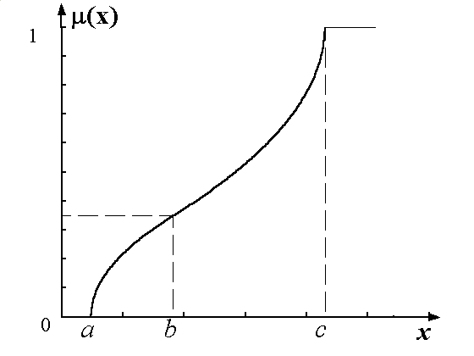 | 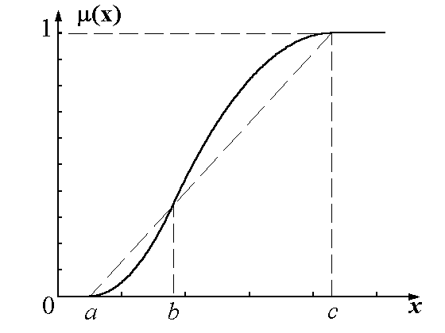 | 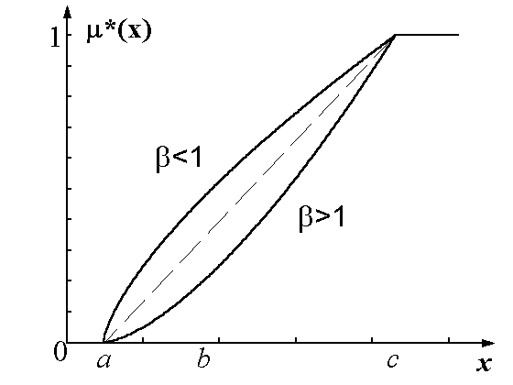
а) | б) | в)
Рис. 5. а) новий тип $μ(x)$, б) область зміни положення вузла $b$ для функції належності (11), в) область зміни положення вузла $b$ для функції належності (12).
На рис. 6 подано результати обробки тестового зображення та наведено узагальнений контраст $C_{\text{gen}}^{1}$ (10) зображення ($p=1$).
 | 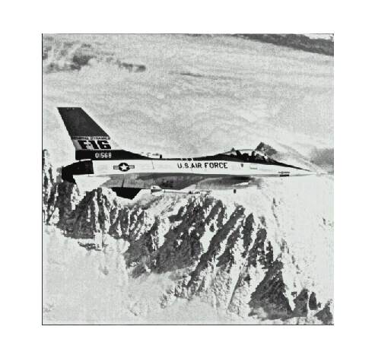 | 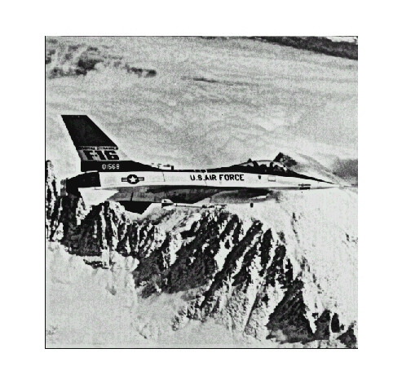
а) $C_{\text{gen}}^{1}$=0,29 | б) $C_{\text{gen}}^{1}$=0,39 | в) $C_{\text{gen}}^{1}$=0,45
Рис. 6. Порівняння результатів: а) – вхідне зображення; б) – результати обробки відомим методом (a=39, b=224, c=225), в) – результати обробки запропонованим методом (α=0,5, β=1,32, a=39, b=70, c=225).
Побудовано новий підхід до оптимізації функції нечіткої належності за двома параметрами. Оптимальний степінь $α$ функції належності вибирається з діапазону [$α_{\text{min}}$,$α_{\text{max}}$], а оптимальне значення параметра b визначається для вибраної функції належності $μ_{X}^{(α)}$ виходячи з принципу максимуму нечіткої ентропії.
Вдосконалено метод нечіткої гіперболізації гістограми через використання нової функції нечіткої належності, яка враховує вигляд кумулятивної гістограми зображення:
$μ^{}(L_{\text{mn}})=\begin{aligned}\left\{\text{ch}{\left(\text{CH}(L_{\text{mn}})/h\right)}^{α}, \text{CH}(L_{\text{mn}})≤\text{ch}, | \right.\end{aligned}$ (13)
де $\text{CH}(L)$ – кумулятивна гістограма зображення; $\text{ch}, α$ – параметри, зміна яких дає змогу керувати ступінню підсилення контрасту, $L_{\text{mn}}$ рівень сірого піксела з координатами (m,n), $m=\overline{1,M}, n=\overline{1,N}, M×N$ розмір зображення. Досліджено, що запропонований метод поліпшує контраст у областях з малими значеннями рівнів сірого, в той час як відомий метод краще проявляє себе в областях з великими значеннями рівнів сірого, тому, за вихідне пропонується брати поєднання цих двох методів лінійною комбінацією, що враховуватиме переваги обох методів.
Вдосконалено фільтр нечіткого управління для фільтрації шуму, використовуючи мультиплікативну модель зображення. При цьому рівень сірого вихідного піксела обчислюється за формулою
$P^{'}=\begin{aligned}\left\{P(1−c^{α})/(1+c^{α}) \text{якщо} y≤0, | \right.\end{aligned}$ (14)
де $c=\left|P−(P+y)\right|/[P+(P+y)]$, а $y$ визначається системою нечіткого виводу на основі нечітких ЯКЩО-ТО-ІНАКШЕ правил:
ЯКЩО (більше $x_{i}$ є NB) ТО $y$ є NB
ЯКЩО (більше $x_{i}$ є NM) ТО $y$ є NM
ЯКЩО (більше $x_{i}$є NS) ТО $y$ є NS
ЯКЩО (більше $x_{i}$ є PS) ТО $y$ є PS
ЯКЩО (більше $x_{i}$є PM) ТО $y$ є PM
ЯКЩО (більше $x_{i}$є PB) ТО $y$ є PB
ІНАКШЕ $y$ є Z,
де NB, NM, NS, Z, PS, PM, PB – нечіткі множини з трикутними функціями належності, що описують терм “рівень сірого”, а $x_{i}$ – різниця значень градацій сірого між сусідніми елементами $P_{i}$ (розташованими у квадратному околі $n×n$), та центральним елементом $P$: $x_{i}=P−P_{i}$. Нечітка S-функція більше описується формулою
$μ_{\text{more}}(z)=1/\left(1+e^{−(α_{1}z−β_{1})}\right)$. (15)
Ваговий коефіцієнт для правил обраховується аналогічно як для першого:
$λ_{1}=\text{min}\left\{μ_{\text{NB}}(x_{i}):x_{i}∈\text{support}(\text{NB})\right\}×μ_{\text{more}}\left[\frac{\text{кількість} x_{i}, \text{що} x_{i}∈\text{support}(\text{NB})}{\text{загальна} \text{кількість} x_{i} }\right]$.
Для отримання числового результату з бази нечітких правил застосовується механізм виводу кореляція-добуток.
Запропоновані фільтри, зберігаючи всі основні переваги фільтрів нечіткого управління, такі як низьку чутливість до шуму та збереження країв, мають додатковий ступінь свободи пов’язаний з вибором параметра α, чим дають змогу ефективно керувати рівнем зниження шуму, змінюючи ступінь підсилення контрасту піксела.
Четвертий розділ присвячено модифікації перетворення Хафа для виділення прямих країв об’єктів та ліній на багатоградаційному зображенні з використанням нечіткої логіки та локального контрасту зображення. За допомогою введення нечіткого розбиття враховується невизначеність розташування точок контуру на зашумлених зображеннях. Використання локального контрасту дає змогу виявляти лінії на багатоградаційному зображенні без попередньої бінаризації зображення, що не вносить додаткової похибки, можливої через невірний вибір порога бінаризації. Для виділення прямих на зображенні використовують їх подання у параметричному вигляді, де $ρ$ – довжина перпендикуляра, опущеного на пряму з початку координат; $θ$ –кут між перпендикуляром до прямої і віссю. При нечіткому розбитті за двома параметрами, нечітка комірка подається як
$B_{\text{kl}}^{\text{ρθ}}={\left\{\left(\left(ρ,θ\right),μ_{B_{\text{kl}}^{\text{ρθ}}}\left(ρ,θ\right)\right), \left(ρ,θ\right)∈R^{2}\right\}}^{ }$, (16)
де функція нечіткої належності має вигляд
$μ_{B_{\text{kl}}^{\text{ρθ}}}\left(ρ,θ\right)=\begin{aligned}\left\{\text{min}\left(μ_{P_{k}^{f}}\left(ρ\right),μ_{Θ_{l}^{f}}\left(θ\right)\right), \text{якщо} ρ∈P_{k} і θ∈Θ_{l}, | \right.\end{aligned}$
Для кожної нечіткої комірки $B_{\text{kl}}^{\text{ρθ}}$ відповідний елемент матриці акумуляторів збільшується на величину
$r(x,y,B_{\text{kl}}^{\text{ρθ}})=T_{0,1}^{\text{gen}}\left(C(x,y),μ_{B_{\text{kl}}^{\text{ρθ}}}\left(ρ_{i},θ_{i}\right)\right)$, (17)
де $C(x,y)$ – локальний контраст в точці $(x,y)$. Індекси максимуму матриці акумуляторів відповідають параметрам шуканої прямої.
На рис. 7 наведено приклад застосування нечіткого контрастного перетворення Хафа до виділення краю канавкового еталону чутливості на рентгенографічному зображенні. Особливістю виділення перепаду рівнів сірого на багатоградаційному зображенні є те, що матриця акумуляторів для даного випадку матиме не один максимум, а два рівноцінні, розміщені поряд, що відповідають двом смугам високої яскравості на зображенні контрасту. Відповідно для відшукання перепаду знаходимо параметри цих двох максимумів та усереднюємо їх. Отримані значення і будуть параметрами ліній, що описує місцезнаходження шуканого перепаду. До застосування вибрано контраст на основі трикутної норми Ягера (7) (p=3) завдяки його гнучкості та можливості управління за допомогою зміни значень параметра $p$.
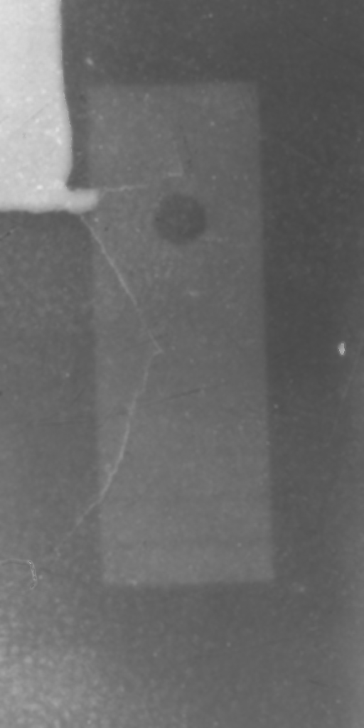 | 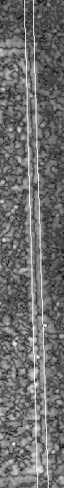 | 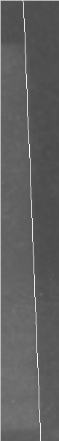 | Рис. 7. Ілюстрація виділення лінії краю еталону: а) – рентгенографічне зображення канавкового еталону; б) – зображення модуля контрасту на основі трикутної норми Ягера, візуалізоване з розтягом на весь діапазон та нанесеними лініями максимального контрасту;  в) – фрагмент зображення а) з нанесеною лінією краю знайденою за пропонованим методом.
а) | б) | в)
У п’ятому розділі сформовано основні вимоги до системи цифрової обробки зображень результатів неруйнівного контролю виробів та матеріалів, описано системи, побудовані з використанням запропонованих у дисертації технологій і методів перетворень та аналізу зображень. Зокрема, система “ОБРАЗ-Д3” призначена для автоматизації процедури виявлення дефектів та визначення їх параметрів на зображеннях, отриманих при рентгенографічному, капілярному та магніто-порошковому контролі.
Складовими системи є цифровий фотоапарат, сканер, персональний комп’ютер, програмний комплекс та пристрій виводу на друк. Програмний комплекс системи аналізу зображень “ОБРАЗ–Д3” виконано в середовищі DELPHI, він обробляє та аналізує як напівтонові зображення при рентгенографічному та магнітопорошковому контролі, так і кольорові зображення при капілярному контролі. Основне вікно програми складається з базового меню та сукупності підменю. Після введення зображення у програму здійснюється вибір рентгенологічного, капілярного чи магніто-порошкового типу контролю за допомогою активації відповідної кнопки і згідно цього вибору формується підменю обробки зображення з методів, характерних саме для цього способу контролю (рис. 8).
Основними етапами роботи системи є:
- ввід зображення:
- ввід даних з файлу;
- ввід даних з цифрового фотоапарату.
- ввід даних через сканер (рентгенографічний метод контролю);
- попередня обробка зображення;
- метрологічне масштабування;
- автоматичне виявлення дефектів;
- автоматичний аналіз дефектів;
- формування протоколу дефектоскопії;
- архівування.
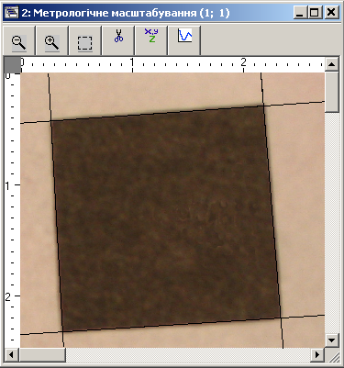
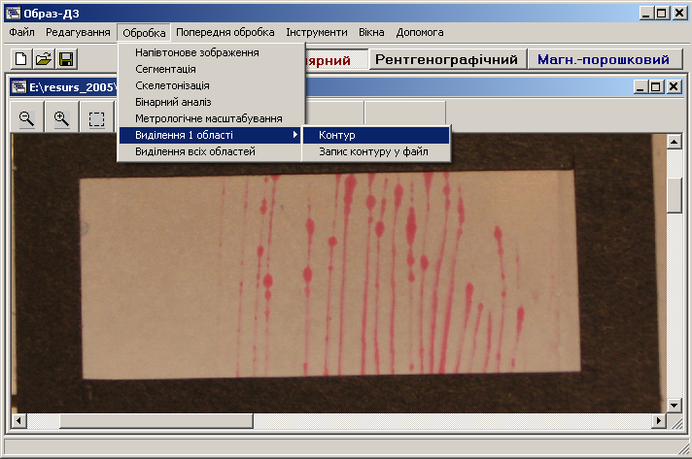
Рис. 8. Головне вікно програми і вигляд підменю, що формується в залежності від вибраного типу контролю, та вікно зі зображенням еталону з наведеними лініями краю, знайденими за допомогою нечіткого перетворення Хафа.
Також системою передбачені додаткові інструменти, такі як вивід значення рівня сірого вибраного піксела, представлення перерізу за двома точками, негативу, гістограми, складових кольорового зображення та ін. для отримання додаткової інформації про зображення.
Для прийняття рішення про допуск в експлуатацію чи вибракування виробу дефектоскопісту важливо надати інформацію не лише про кількість та тип дефектів, але і про їх реальні метричні розміри. Метрологічне масштабування полягає у визначенні за зображенням розмірів еталону в пікселах та встановленні їх відповідності з розмірами еталону в сантиметрах, тобто визначенні метричної ціни піксела. При капілярному контролі еталоном служить чорний прямокутник, або рамка наперед заданого розміру, що розміщується поряд з контрольованою ділянкою виробу. Для визначення розмірів еталону в пікселах краї еталону виділяють за допомогою розробленого нами нечіткого перетворення Хафа. Лінії, відшукані таким чином, виводяться на вхідне зображення (рис. 8). Після задання метричних розмірів еталону встановлюється відповідність між обчисленими розмірами еталону в пікселах та заданими розмірами еталону в сантиметрах і з’являється повідомлення про ціну піксела в сантиметрах.
У висновках стисло сформульовано основні наукові й практичні результати дисертаційної роботи.
У додатку наведено акти про впровадження теоретичних і практичних результатів дисертаційних досліджень.
Висновки
У дисертаційній роботі розв’язана актуальна наукова задача розроблення на основі двопараметричної трикутної норми та нечіткої логіки інформаційних технологій для кількісного оцінювання узагальненого контрасту зображень і підвищення ефективності їх оброблення через покращання якості та збільшення точності виділення прямих країв об’єктів. При цьому отримано такі основні результати:
- Вперше побудовано і обґрунтовано трикутну t-норму, яка узагальнює ряд відомих трикутних t-норм, таких як алгебраїчна, Швейзера-Склара, Ягера, Лукасевича, і через двопараметричну реалізацію дає змогу керувати властивостями нечітких логічних зв’я́зок, що підвищує їхню гнучкість та адаптивність через розширення функціональних можливостей.
- Вперше доведено взаємозв’язок між нечіткою логікою та кількісною оцінкою узагальненого контрасту зображень через параметричні трикутні
s-норми, що дало змогу розвинути методи оцінювання зображень за їх контрастом при реєстрації сенсорами з різними характеристиками чутливості, будувати підходи для корекції цих характеристик і сприяти ефективній реалізації інтелектуальних систем автоматичного аналізу зображень.
- Встановлено аналітичний вираз для визначення узагальненого контрасту зображень на основі s-норми Ягера, частковим випадком якого є відомий вираз для обчислення узагальненого абсолютного контрасту зображення, що дало змогу розширити можливості кількісного оцінювання контрасту зображення як складової його якості.
- Запропоновано і обґрунтовано S-подібну функцію нечіткої належності дійсного додатнього степеня, що дало змогу розширити функціональні можливості підходів до перетворення зображень з метою поліпшення їх якості через зміну контрасту. Зокрема розроблено метод підвищення контрастності зображення на основі нечіткої логіки, який використовує на етапі фазифікації новий клас S-подібних функцій нечіткої належності степеня меншого за одиницю та розширені функціональні можливості вибору точки перегину функції, що дало змогу автоматично визначати її параметри, виходячи з глобальних та локальних особливостей зображення.
- Розроблено підхід до оптимізації функції нечіткої належності за двома параметрами на основі критерію максимуму нечіткої ентропії напівтонового зображення, який використовує побудову функцій належності дійсного степеня та дає змогу реалізовувати різні типи підвищення локального контрасту зображень. Цим досягаються вищі значення узагальненого контрасту перетвореного зображення при одночасному збереженні його дрібних деталей, що робить ці зображення більш інформативними та прийнятними для аналізу.
- Побудовано нові методи зменшення впливу шуму, що базуються на управлінні за допомогою нечіткої логіки, які використовують мультиплікативну модель зображення, що дало змогу підвищити ефективність керування рівнем зменшення впливу шуму, змінюючи ступінь підсилення контрасту піксела, та понизити його на 10-30%.
- Вдосконалено метод розпізнавання прямих країв об’єктів та ліній на багатоградаційному зображенні на основі перетворення Хафа з використанням нечіткої логіки та визначення локального контрасту на основі трикутної норми Ягера, що дало змогу уникнути впливу похибок бінаризації вхідного зображення, враховувати невизначеність розташування точок контуру на зашумлених та розмитих зображеннях і забезпечити більш точне виділення лінії на зображенні.
Список опублікованих праць за темою дисертації
- Воробель Р. Підсилення контрасту зображень з використанням зміни параметрів функції нечіткої належності / Р. Воробель, О. Дацко // Вісник нац. унів. “Львівська політехніка”: Комп’ютерна інженерія та інформаційні технології. – 2001. – № 433 – С. 233-238.
- Берегуляк О.Р. Покращання якості зображення методом нерізкого маскування з застосуванням засобів нечіткої логіки / О.Р. Берегуляк, Р.А. Воробель // Исскуственный интеллект. – 2003. – №3. – С. 195–199.
- Воробель Р.А. Аналіз технології поліпшення якості зображень з використанням нечіткої логіки / Р.А. Воробель, О.Р. Дацко // Моделювання та інформаційні технології : Зб. наук. пр. ІПМЕ НАН України. – 2002. –Вип. 12. – С. 165-171.
- Воробель Р.А. Оператор виділення країв на зображенні / Р.А. Воробель, О.Р. Берегуляк // Відбір і обробка інформації. – 2003. – № 18(94). – С. 101–105.
- Воробель Р.А. Використання локального контрасту при виділенні ліній на багатоградаційному зображенні методом Хафа / Р.А. Воробель, Н.В. Опир, О.Р. Берегуляк, І.М. Журавель // Відбір і обробка інформації. – 2003. – № 19(95). – С. 115-119.
- Івасенко І.Б. Визначення ліній стику об’єктів при електронно-променевому зварюванні / І.Б. Івасенко, І.М. Журавель, О.Р. Берегуляк // Відбір і обробка інформації. – 2006. – Вип. 24(100). – С. 104 – 109.
- Воробель Р.А. Узагальнений клас двопараметричних t-норм і t-конорм як основа нечітких зв’язок / Р.А. Воробель, О.Р. Берегуляк // Відбір і обробка інформації. – 2007. – Вип. 26(102). – С.99-110.
- Воробель Р.А. Трикутні норми як основа підходу до визначення узагальненого контрасту зображення / Р.А. Воробель, О.Р. Берегуляк // Відбір і обробка інформації. – 2007. – Вип. 27(103). – С. 68–74.
- Берегуляк О.Р. Комп’ютеризована система “Образ-Д1” для аналізу рентгенографічних знімків / О.Р. Берегуляк, Р.А. Воробель, І.М. Журавель, І.Б. Івасенко, Н.В. Опир, К.В. Сущик // Фізичні методи та засоби контролю середовищ, матеріалів та виробів. – 2005. – Вип. 10. – С. 185–188.
- Берегуляк О.Р. Комп’ютеризована система “Образ-Д2” вводу, обробки і аналізу результатів капілярного контролю якості виробів / О.Р. Берегуляк, Р.А. Воробель, І.М. Журавель, І.Б. Івасенко, Н.В. Опир, К.В. Сущик // Фізичні методи та засоби контролю середовищ, матеріалів та виробів. – 2006. – Вип. 11. – С. 195-200.
- Воробель Р.А. Система “ОБРАЗ–Д3” автоматизованого оброблення та аналізу зображень, що формуються при неруйнівному контролі якості виробів/ Р.А. Воробель, Г.І. Бавда, О.Р. Берегуляк, І.М. Журавель, І.Б. Івасенко, Т.С. Мандзій, Н.В. Опир, К.В. Сущик. // Фізичні методи та засоби контролю середовищ, матеріалів та виробів. – 2007. – Вип. 12. – С. 243–247.
- Бавда Г.І. Визначення чутливості рентгенівської плівки та калібрування яскравості за зображенням канавкового еталону при контролі зварних швів / Г.І. Бавда, О.Р. Берегуляк, Р.А. Воробель, І.Б. Івасенко, Н.В. Опир // Фізичні методи та засоби контролю середовищ, матеріалів та виробів. – 2008. – Вип. 13. – С. 209-215.
- Vorobel R. Gray Image Contrast Enhancement by Optimal Fuzzy Transformation / Roman Vorobel, Olena Berehulyak // In: L.Rutkowski et al. (Eds.) Artificial Intelligence and Soft Computing. Lecture Notes in Artificial Intelligence. – Springer-Verlag Berlin Heidelberg, 2006. – Vol. 4029. – p. 860–869. – ISBN-10 3-540-35748-3.
- Vorobel R. Method for Impulse Noise Removal from Images Using Fuzzy Logic / Roman Vorobel, Olena Berehulyak // Selected Problems of Computer Science. [Ed. Rutkowska D. et al.]. – Warszawa : Akademicka Oficyna Wydawnicza EXIT, 2005. – P. 290–298. – ISBN 83-60434-25-5.
- Vorobel R. Image Enhancement Using Fuzzy Logic Technique / R. Vorobel, O. Datsko // Zeshyty naukowe Politechniki Czestochowskiej: Electrotechnika. – 2001. – Vol. 16. – № 153. – P. 101-102. – ISBN 83-7193-148-4. – ISSN 0867-3454.
- Berehulyak O., Computer system for input, processing and analysis of radiographic images for defective area detection / O. Berehulyak, R. Vorobel, I. Ivasenko, N. Opyr, I. Zhuravel, K. Sushchyk // Numerical Methods and Computer Systems in Automatic Control and Electrical Engineering. – Ed. Pawel Rolicz. – Wydawnictwa Politechniki Częstochowskiej, Częstochowa 2005. – P. 26-28. – ISBN 83-7193-288-X.
- Івасенко І.Б. Комп’ютеризована система обробки та аналізу цифрових зображень, отриманих при електронно-променевому зварюванні / І.Б. Івасенко, І.М. Журавель, К.В. Сущик, О.Р. Берегуляк //Проблеми програмування. – №1. – 2008. – С. 78-86.
- Vorobel R. Image contrast and its connection with fuzzy logic / Roman Vorobel, Olena Berehulyak // Proceedings of IWIM 2007, CTU in Prague. – P.104–110. –ISBN 978-80-01-03881-9.
- Воробель Р. Покращання зображень на основі гістограм, які визначаються за параметрами локальних областей / Роман Воробель, Олена Берегуляк // Оброблення сигналів і зображень та розпізнавання образів : восьма всеукр. міжнар. конф. УкрОбраз-2006, 28-31 серп. 2006 р. : матеріали конф. – К.: УАСОіРО, 2006. – С. 151-154.
- Воробель Р.А. Метод підсилення контрасту зображення з використанням нечіткої логіки / Р.А. Воробель, О.Р. Дацко // VIII міжнар. конф. з автоматичного управління “Автоматика-2001” 10-14 вер. 2001 р.: матеріали конф. – Одеса, 2001. – Т. 2. – С. 142–143.
- Воробель Р.А. Покращення зображень шляхом їх контрастування в нечіткій області / Р.А. Воробель, О.Р. Дацко // Міжнар. конф. з індуктивного моделювання “МКІМ–2002”, 20-25 трав. 2002 р. : Праці конф. – Львів, 2002. – Т. 2-3. – С. 297–302.
- Berehulyak O.R. Usage of unsharp masking in contrast enhancement by fuzzy logic means/ O.R. Berehulyak, R.A. Vorobel // Четверта міжнар. наук.-техн. конф. “Інтелектуальні та багатопроцесорні системи ІБС'2003”., 22-27 вер. 2003 р. – Дивноморське, Росія, 2003. – Матеріали конф. – Т.2 – С. 279-282.
- Воробель Р.А Адитивний генератор двопараметричної трикутної норми / Р.А. Воробель, О.Р. Берегуляк // XІV міжнар. конф. з автоматичного управління “Автоматика-2007”, 10-14 вер. 2007 р. : матеріали конф. – Севастополь, 2007. – Ч. 2. – С. 105-106.
- Берегуляк О.Р. Новий клас функцій належності, що використовуються при підвищенні контрастності зображень/ О.Р. Берегуляк // Проблеми корозійно-механічного руйнування, інженерія поверхні, діагностичні системи : матеріали XVIII Відкритої наук.-техн. конф. молодих науковців і спеціалістів ФМІ ім. Г.В. Карпенка НАН України “КМН-2003”., 8-10 жовт. 2003 р. – Львів, 2003. – С. 246-249. – ISBN 966-02-3085-0. – ISBN 966-02-2574-1(серія).
- Берегуляк О.Р. Дослідження нечіткої гіперболізації гістограми при покращанні зображень / О.Р. Берегуляк // Проблеми корозійно-механічного руйнування, інженерія поверхні, діагностичні системи : матеріали XIX Відкритої наук.-техн. конф. молодих науковців і спеціалістів ФМІ ім. Г.В. Карпенка НАН України “КМН-2005”., 21-23 вер. 2005 р. – Львів, 2005. – С. 375-378. – ISBN 966-02-3763-4. – ISBN 966-02-2574-1(серія).
- Берегуляк О.Р. Нечітке перетворення Хафа для виділення ліній на багатоградаційному зображенні / О.Р. Берегуляк // Проблеми корозійно-механічного руйнування, інженерія поверхні, діагностичні системи : матеріали XX Відкритої наук.-техн. конф. молодих науковців і спеціалістів ФМІ ім. Г.В. Карпенка НАН України “КМН-2007”., 3-4 жовт. 2007 р. – Львів, 2007 – С. 218-221. – ISBN 978-966-02-4504-4.– ISBN 966-02-2574-1(серія).
Анотація
Берегуляк О.Р. Інформаційні технології обробки зображень на основі двопараметричної трикутної норми та нечіткої логіки – Рукопис.
Дисертація на здобуття наукового ступеня кандидата технічних наук за спеціальністю 05.13.06 – інформаційні технології. – Національний університет “Львівська політехніка”, Львів, 2009.
Дисертацію присвячено розробці інформаційних технологій перетворення і аналізу цифрових зображень, що базуються на теорії трикутних норм та нечіткій логіці. У дисертації побудовано і обґрунтовано двопараметричну трикутну t-норму, встановлено взаємозв’язок між нечіткою логікою та кількісною оцінкою узагальненого контрасту зображень через трикутні s-норми, запропоновано S-подібну функцію нечіткої належності дійсного додатнього степеня, вдосконалено ряд методів підсилення контрасту з використанням нечіткої логіки, запропоновано метод двопараметрової оптимізації функції нечіткої належності на основі критерію максимуму нечіткої ентропії, побудовано методи фільтрації шуму зі зображення на основі нечіткої логіки, які використовують мультиплікативну модель зображення. Вдосконалено методи розпізнавання прямих країв об’єктів та ліній на багатоградаційному зображенні з використанням перетворення Хафа та нечіткої логіки, на основі аналізу локального контрасту зображення. Розроблені методи підтвердили свою ефективність при створенні систем автоматизованої обробки та аналізу зображень результатів неруйнівного контролю виробів та матеріалів, а також програмного комплексу для автоматизації формування траєкторії руху променя при електронно-променевому зварюванні.
Ключові слова: трикутні норми, нечітка логіка, обробка зображень, аналіз зображень, розпізнавання прямих країв об’єктів та ліній, контраст зображень.
Abstract
Berehulyak O.R. Information technologies of image processing on the base of two-parameter triangular norm and fuzzy logic. – Manuscript.
Thesis for a Ph.D (candidate of technical science) degree by specialty 05.13.06 – information technologies. – Lviv Polytechnic National University, Lviv, 2009.
The dissertation is devoted to development of information technologies of digital image transformation and analysis based on triangular norms theory and fuzzy logic. Two-parameter t-norm is constructed and substantiated in the dissertation. The connection between fuzzy logic and quantitative evaluation of image generalized contrast through triangular s-norms is established. S-type fuzzy membership function of real positive power is proposed. A number of contrast enhancement methods on the base of fuzzy logic are improved. Method of two-parameter fuzzy membership function optimization on the base of fuzzy entropy maximum principle is proposed. The fuzzy logic based methods for noise removal from images which uses multiplicative image model are constructed. Methods for object straight edges and lines recognition on grayscale images which uses Hough transform fuzzy logic and analyze image local contrast are improved. Developed methods confirmed their efficiency at construction of systems for automate image processing and analysis at non-distractive testing of goods and materials and software for automation of beam moving trajectory creation at electron beam welding process.
Key words: triangular norms, fuzzy logic, image processing, image analysis, object straight edges and lines recognition, image contrast.
АнНотация
Берегуляк О.Р. Информационные технологии обработки изображений на основании двухпараметрической треугольной нормы и нечеткой логики. – Рукопись.
Диссертация на соискание ученой степени кандидата технических наук по специальности 05.13.06 – информационные технологии. – Национальный университет “Львовская политехника”, Львов, 2009.
Диссертация посвящена вопросам разработки информационных технологий преобразования и анализа цифровых изображений, которые, базируясь на теории треугольных норм и нечеткой логике, позволяют улучшать качество изображений в условиях неточности информации, содержащейся в изображениях и учитывать представления человека об оптимальности преобразований. В диссертации построено и обосновано двухпараметрическую треугольную t-норму, которая дает возможность управлять свойствами нечетких логических связок, таким образом, повышая их гибкость и адаптивность через расширение функциональных возможностей. Установлено взаимосвязь между нечеткой логикой и количественной оценкой обобщенного контраста изображений через треугольные s-нормы, что позволяет использовать нечеткую логику при количественной оценке качества изображений. Предложено S-подобную функцию нечеткой принадлежности действительной положительной степени, усовершенствовано ряд методов усиления контраста с использованием нечеткой логики, предложено метод двухпараметрической оптимизации функции нечеткой принадлежности на основании критерия максимума нечеткой энтропии, что позволило повысить контраст преобразованного изображения и сделать его более информативным и пригодным к последующему анализу. Построено методы фильтрации шума с изображения на основании нечеткой логики, которые используют мультипликативную модель изображения, что позволило эффективно сохранять края объектов. Усовершенствовано методы распознавания прямых краев объектов и линий на многоградационном изображении с использованием преобразования Хафа и нечеткой логики, которые анализируют локальный контраст изображения, что позволяет увеличить точность распознавания.
Разработанные методы на основании двухпараметрической треугольной нормы и нечеткой логики подтвердили свою эффективность при создании систем автоматизированной обработки и анализа изображений результатов неразрушающего контроля изделий и материалов, а также программного комплекса для автоматизации формирования траектории движения луча при электронно-лучевой сварке.
Ключевые слова: треугольные нормы, нечеткая логика, анализ изображений, распознавание прямых краев объектов и линий, контраст изображений.

